1P eksamen hausten 2018 – løysing

# DEL 1

# Utan hjelpemiddel

**Tid:** Del 1 skal leverast inn etter 2 timar, del 2 etter 5 timar.

**Hjelpemidler:** Del 1 Vanlege skrivesaker, passar, linjal med centimetermål og vinkelmålar.

## Oppgåve 1 (1 poeng)

(Bilete av tulipan er fjerna pga. opphavsrett.)

I ein vase står det 20 tulipanar. 25 % av tulipanane er kvite,  er gule, og resten er raude. Kor mange tulipanar er raude?   
  
   
Til saman er det 20 % + 25 % = 45 % av tulipanane som ikkje er raude. Då er 55 % av tulipanane raude.

 11 tulipanar er raude.

## Oppgåve 2 (2 poeng)

Tabellen nedanfor viser konsumprisindeksen (KPI) for 2015 og 2017.

|  |  |
| --- | --- |
| År | KPI |
| 2015 | 100 |
| 2017 | 105,5 |

Ei vare kosta 400 kroner i 2015. Kva kosta vara i 2017 dersom prisen har følgt

konsumprisindeksen?  
  
**Alternativ 1**

Sidan konsumprisindeksen har endra seg frå 100 til 105,5, kan vi lese rett ut at han har stige med 5,5 prosent. Då må vara også stige med 5,5 prosent dersom prisen skal følgje konsumprisindeksen.

Vi kan rekne ut vekstfaktoren for stiginga, men sidan vi er på del 1, er det kanskje lettast å rekne ut kor mykje 5,5 prosent er av 400 kroner: 

Vara ville ha kosta 400 kroner + 22 kroner = 422 kroner.

**Alternativ 2**

Vi utvidar tabellen med informasjonen om prisen, men vi set året 2017 øvst og KPI lengst til høgre. Vi kallar den ukjende prisen for vara i 2017 for x.

|  |  |  |
| --- | --- | --- |
| År | Pris | KPI |
| 2017 | x | 105,5 |
| 2015 | 400 | 100 |

No kan vi setje opp ei likning og løyse ho på ein enkel måte.



Vara ville ha kosta 422 kroner i 2017.

## Oppgåve 3 (5 poeng)

(Eit bilete av to marsipangrisar er fjerna pga. opphavsrett.)

Eit konditori sel marsipan. Tabellen nedanfor viser prisen for pakker med 3, 5 og 8

marsipangrisar.

|  |  |  |  |
| --- | --- | --- | --- |
| Marsipangrisar | 3 | 5 | 8 |
| Pris per pakke (kroner) | 72 | 120 | 180 |

1. Er talet på marsipangrisar og pris per pakke proporsjonale størrelsar?  
     
   Vi deler prisen per pakke på talet på marsipangrisar for å sjå om vi får same forholdstal, som her blir prisen per marsipangris.

    
Det vart ulike forholdstal i utrekninga.   
  
Derfor er talet på marsipangrisar og prisen per pakke ikkje proporsjonale størrelsar.

I konditoriet bruker dei ei oppskrift på marsipan der det står at forholdet mellom mandlar

og melis skal vere 2 : 3.

1. Kor mykje melis treng dei til 700 g mandlar?

Vi set opp ein tabell slik vi gjorde i alternativ 2 i oppgåve 2 og set mengda melis lik *x*.

|  |  |  |
| --- | --- | --- |
| Melis | *x* | 3 |
| Mandlar | 700 | 2 |

Sidan forholdet mellom melis og mandlar skal vere konstant, gir dette oss likninga 

Denne kan vi til dømes løyse ved å multiplisere med 700 i staden for å multiplisere med fellesnemnar.

   
  
Til 700 g mandlar treng dei 1 050 g melis.

I ein ferdiglaga porsjon marsipan er det til saman brukt 7,5 kg mandlar og melis.

Porsjonen er laga ifølgje oppskrifta ovanfor.

1. Kor mykje mandlar og kor mykje melis er det brukt til denne porsjonen?

Når forholdet mellom mandlar og melis er 2 : 3, betyr det at i ei ferdig blanding er det til saman 5 delar av mandlar og melis. Ein slik del er då  
  
7,5 kg : 5 = 1,5 kg  
  
Mengde marsipan:    
  
Mengde melis: 

## Oppgåve 4 (2 poeng)

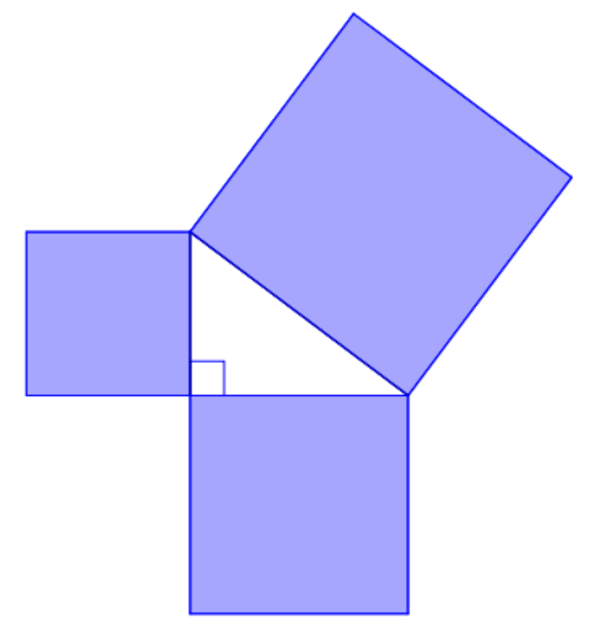

Skissa ovanfor viser ein rettvinkla trekant og tre kvadrat.  
Areala av dei to største kvadrata er 64 cm2 og 100 cm2.

1. Bestem arealet av det minste kvadratet.  
     
   Pytagoras si setning må gjelde for trekanten sidan han er rettvinkla.   
     
   katet2 + katet2 = hypotenus2  
     
   hypotenus2 er det same som arealet av det kvadratet som har side lik hypotenusen. Tilsvarande gjeld for dei to katetane. Pytagoras si setning seier då at vi kan finne arealet av det minste kvadratet ved å trekkje arealet av det mellomste kvadratet frå arealet av det største kvadratet.  
     
   Arealet av det minste kvadratet er 100 cm2 – 64 cm2 = 36 cm2.
2. Bestem lengda av den kortaste sida i trekanten.  
     
   Lengda av den kortaste sida i trekanten er den same som sida i det minste kvadratet. Den finn vi ved å ta kvadratrota av arealet.  
     
   Den kortaste sida blir .

## Oppgåve 5 (4 poeng)

Ein funksjon *f* er gitt ved



1. Skriv av og fyll ut verditabellen nedanfor.

|  |  |  |  |  |  |  |  |
| --- | --- | --- | --- | --- | --- | --- | --- |
|  |  |  | 0 | 1 | 2 | 3 | 4 |
|  | –5 | 0 | 3 | 4 | 3 | 0 | –5 |

Utrekningar:  


1. 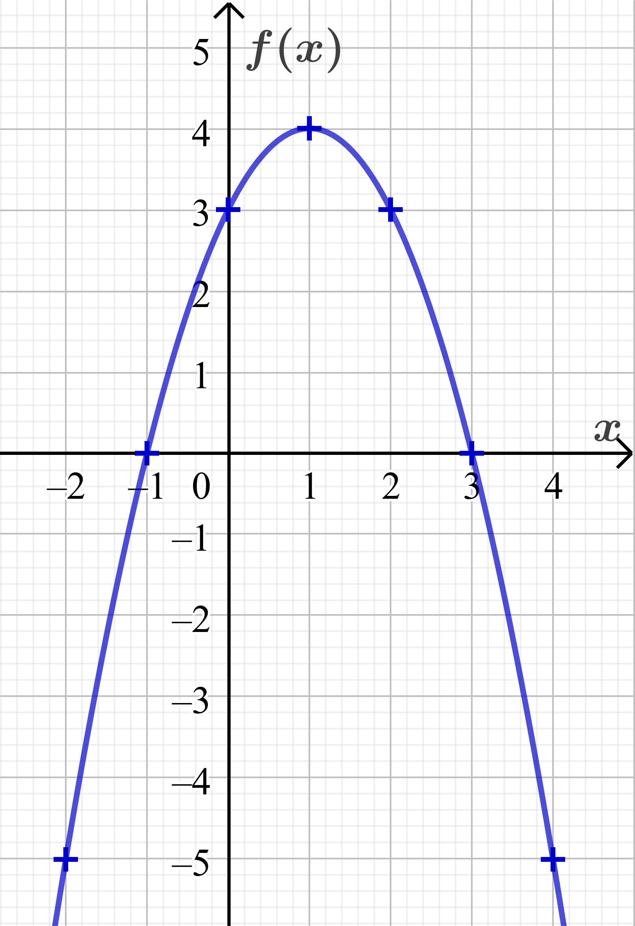Teikn grafen til .

## Oppgåve 6 (4 poeng)

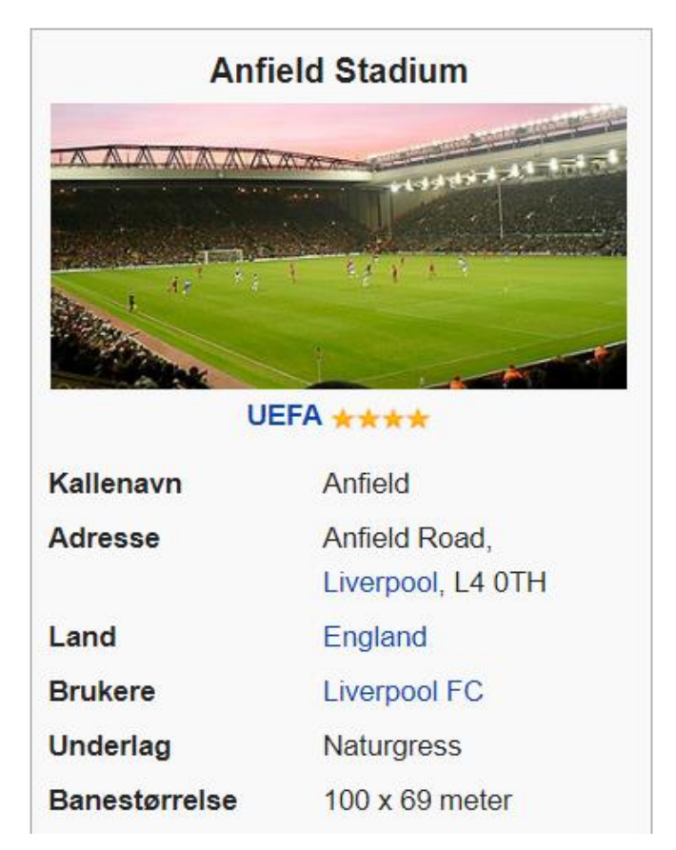

Banen på Anfield Stadium er 100 m lang og 69 meter brei. Ein modell av banen er   
20 cm lang.

1. Bestem målestokken til modellen.  
     
   100 m = 10 000 cm  Målestokken er 1 : 500.
2. Kor brei er modellen?  
     
   69 m = 6 900 cm  Modellen er 13,8 cm brei.

## Oppgåve 7 (3 poeng)



Tenk deg at du skal kaste to terningar éin gong.

1. Bestem sannsynet for at summen av auga vil bli åtte.  
     
   Vi må telje opp kor mange kombinasjonar av totalt  som gir summen lik åtte.

|  |  |  |  |  |  |
| --- | --- | --- | --- | --- | --- |
| Raud terning | 2 | 3 | 4 | 5 | 6 |
| Blå terning | 6 | 5 | 4 | 3 | 2 |

Vi får totalt 5 kombinasjonar av terningane som gir sum lik åtte.  
  
Sannsynet for at summen av auga vil bli åtte er  .

1. Bestem sannsynet for at du vil få nøyaktig éin toar.  
     
   Dersom vi får to på den raude terningen, har vi ein toar dersom vi *ikkje* får to på den blå, dvs. dersom vi får 1, 3, 4, 5 eller 6. Det gir 5 kombinasjonar. Tilsvarande blir det om vi får to på den blå terningen. Til saman blir det 10 kombinasjonar med berre éin toar.   
     
   Sannsynet for at du vil få nøyaktig éin toar er .

## Oppgåve 8 (3 poeng)

Ole tok opp eit lån i 2017. Lånet skal betalast tilbake med éin termin i året og med same prosent rente kvart år. Nedanfor ser du ein del av tilbakebetalingsplanen for lånet. Det har komme nokre flekkar på han. Enkelte tal er derfor ikkje lesbare.

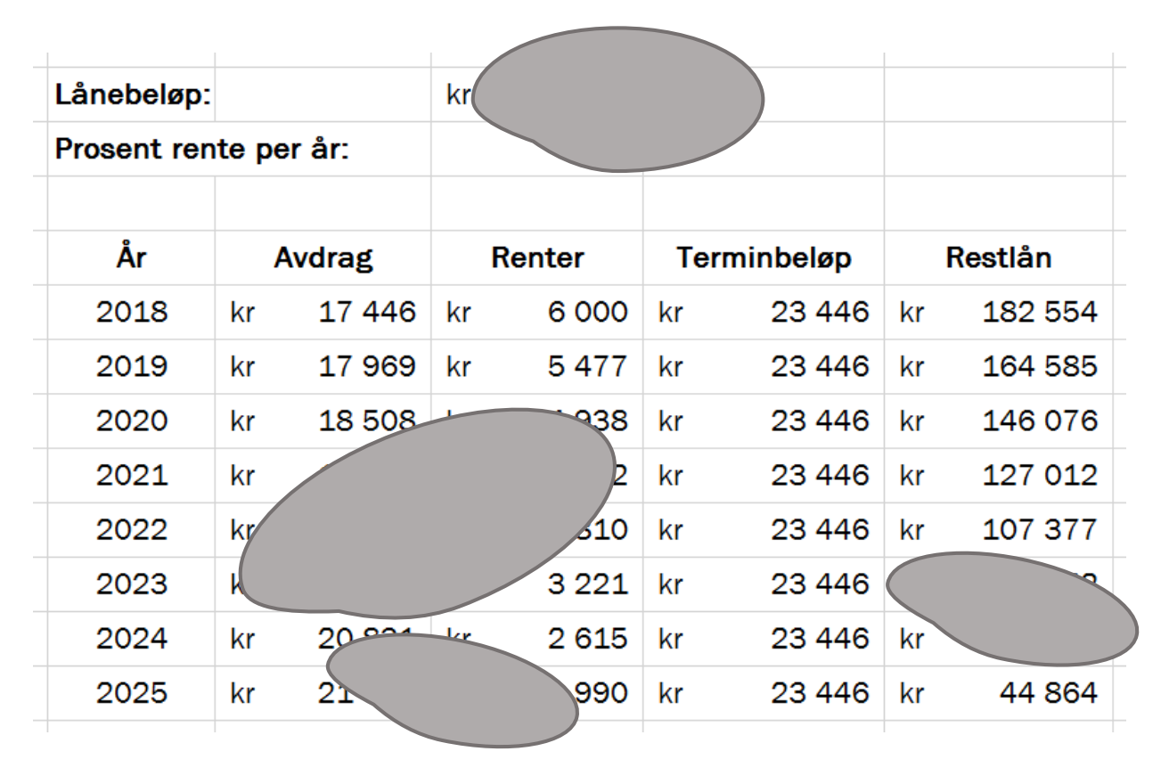

1. Kor stort lån tok Ole opp?  
     
   Vi finn lånesummen ved å leggje saman restlånet etter det første avdraget med det første avdraget.  
     
    Lånesummen var på 200 000 kroner.
2. Kor mange prosent rente skal Ole betale kvart år?  
     
   Vi må finne ut kva rentefot som gir 6 000 kroner i rente på ein lånesum på 200 000 kroner. Det finn vi ut ved å sjå kor stor del 6 000 er av 200 000.  
     
          Ole skal betale 3,0 % i rente kvart år.
3. Kva type lån er dette?  
     
   Dette er eit annuitetslån sidan terminbeløpa er like.

# DEL 2

# Med hjelpemiddel

## Oppgåve 1 (6 poeng)

Skissa nedanfor viser ein volleyballbane. Nettet står midt på banen. Når kvinner spelar kampar, skal høgda på nettet vere 2,24 m, og når menn spelar kampar, skal høgda på nettet vere 2,43 m.

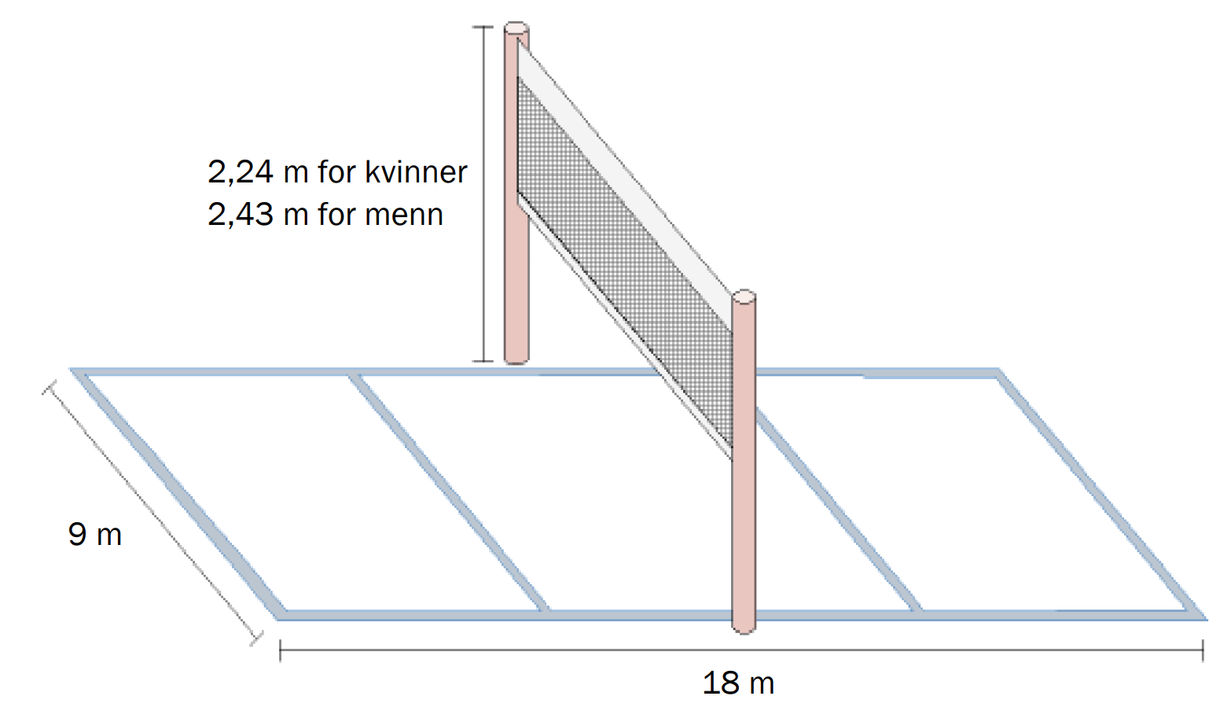

Ein spelar slår ein ball frå enden av sin banehalvdel og rett over mot den andre sida. Vi går ut frå at ballen beveger seg parallelt med langsidene på volleyballbanen. Funksjonen *h* gitt ved



viser kor mange meter  ballen vil vere over bakken når den har bevegd  
seg  meter horisontalt, dersom han ikkje treffer på nokon hindringar.

1. Kor høgt over bakken er ballen idet spelaren slår han?  
     
   Når spelaren slår ballen, har han flytta seg 0 meter horisontalt, som betyr at *x* = 0.  
     
      
     
   Ballen er 2,04 m over bakken idet spelaren slår han.
2. Bruk grafteiknar til å teikne grafen til  for .   
     
   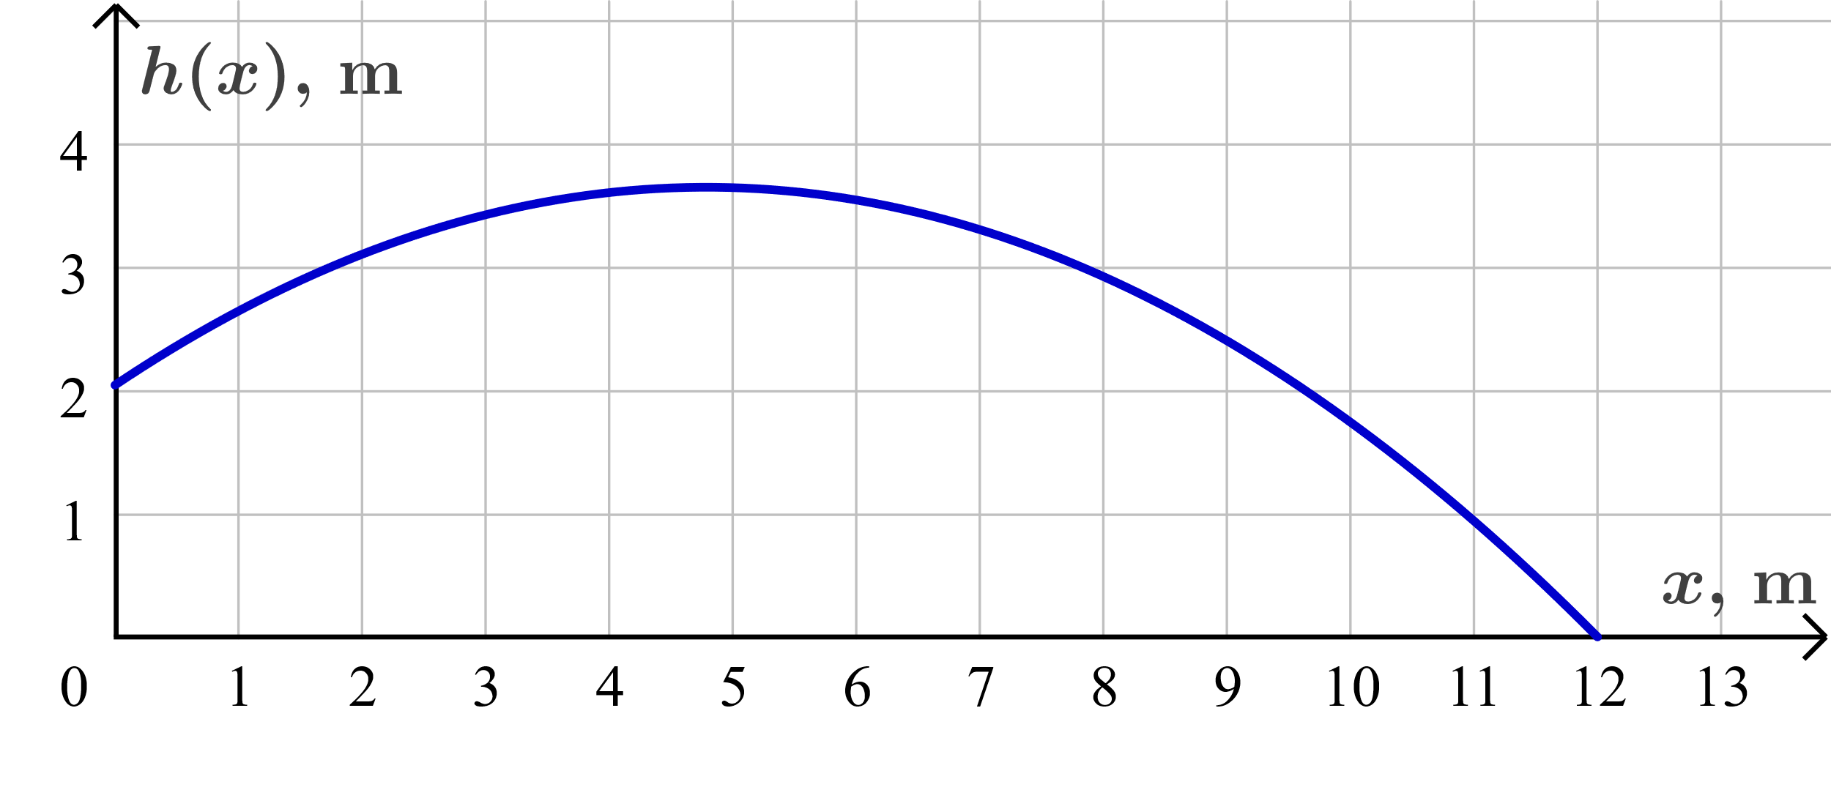  
   Skreiv inn funksjonsuttrykket til *h*(*x*) i algebrafeltet i GeoGebra ved hjelp av kommandoen Funksjon(Funksjon, start, slutt), sjå grafen over.
3. Kor høgt over bakken vil ballen vere på det høgaste?  
     
   Brukte verktøyet Ekstremalpunkt på funksjonen *h*(*x*) og fann at på det høgaste er ballen 3,64 m over bakken. Sjå punktet *A* på figuren nedanfor.  
     
   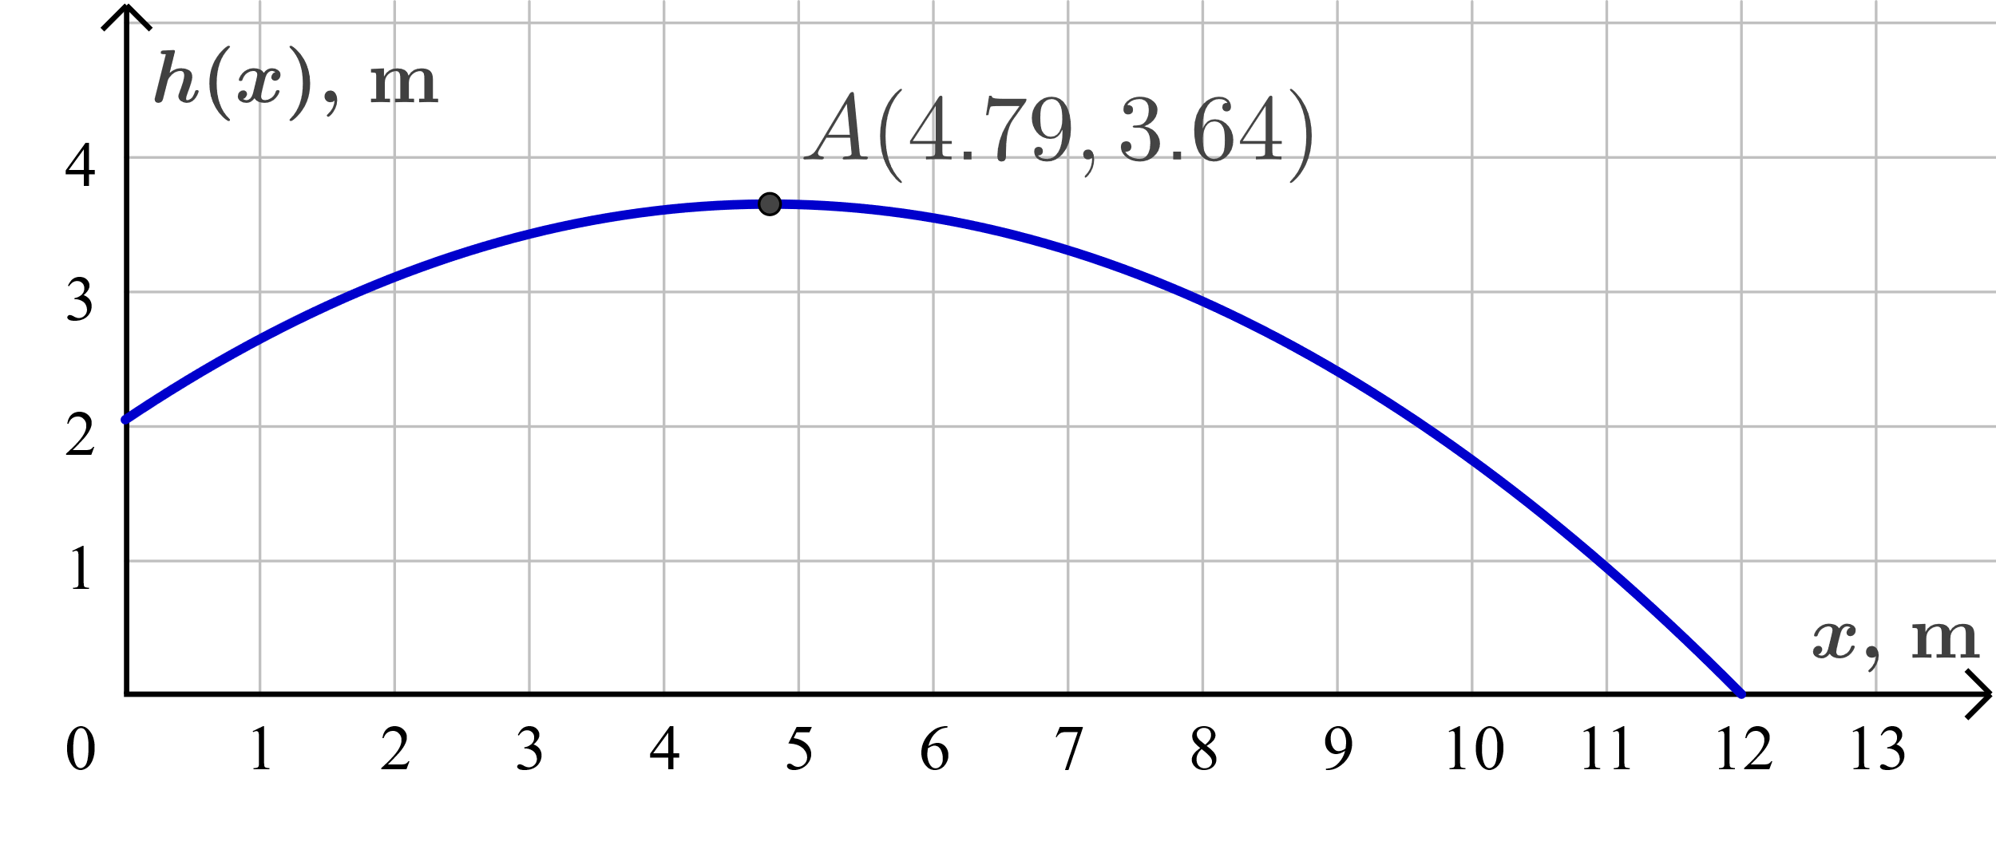
4. 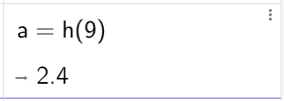Vil ballen gå over nettet?  
   Grunngi svaret ditt.  
     
   Nettet ligg midt på banen, dvs. der *x* = 9, sidan banen er 18 m lang. Skreiv *h*(9) i algebrafeltet og fekk 2,4 til svar. Sjå utklippet frå GeoGebra til høgre. Vi går no ut i frå at høgda ballen har over bakken, blir målt frå det nedste punktet på ballen. Nettet er 2,24 m høgt for kvinner, då skulle ballen kunne gå over nettet utan å vere borti det. Dersom nettet er 2,43 m høgt som for menn, vil ballen vere borti nettet, men sidan det berre er dei tre nedste centimetrane av ballen som kolliderer med nettet, vil nok ballen gå over likevel. (Det er lov at ballen kan røre nettet.)

## Oppgåve 2 (4 poeng)

(Eit bilete av godteri og eit bilete av eit beger med popcorn er fjerna pga. opphavsrett.)

Ein kveld var 450 kundar innom Kinokiosken. 280 kjøpte popcorn, og 220 kjøpte smågodt. 30 kjøpte verken popcorn eller smågodt.

1. Systematiser opplysningane ovanfor i ein krysstabell eller i eit venndiagram.  
     
   Krysstabell:

|  |  |  |  |
| --- | --- | --- | --- |
|  | Popcorn | Ikkje popcorn | Sum |
| Smågodt | 220 – 140 = 80 | 170 – 30 = 140 | 220 |
| Ikkje smågodt | 230 – 30 = 200 | 30 | 450 – 220 = 230 |
| Sum | 280 | 450 – 280 = 170 | 450 |

Venndiagram (hugs å ta med utrekningar slik som i tabellen dersom du vel å lage venndiagram):

**450**

**80**

**Kjøpte smågodt**

**140**

**Kjøpte popcorn**

**200**

**30**

1. Bestem sannsynet for at ein tilfeldig vald kunde kjøpte både popcorn og smågodt.  
     
   Sannsynet for at ein tilfeldig vald kunde kjøpte både popcorn og smågodt er



Ein kunde kjøpte smågodt.

1. Bestem sannsynet for at kunden ikkje kjøpte popcorn.  
     
   Det var 220 som kjøpte smågodt. Frå krysstabellen (eller venndiagrammet) ser vi at det var 140 av dei som ikkje kjøpte popcorn. Sannsynet for at ein kunde som kjøpte smågodt ikkje kjøpte popcorn blir 

## Oppgåve 3 (3 poeng)

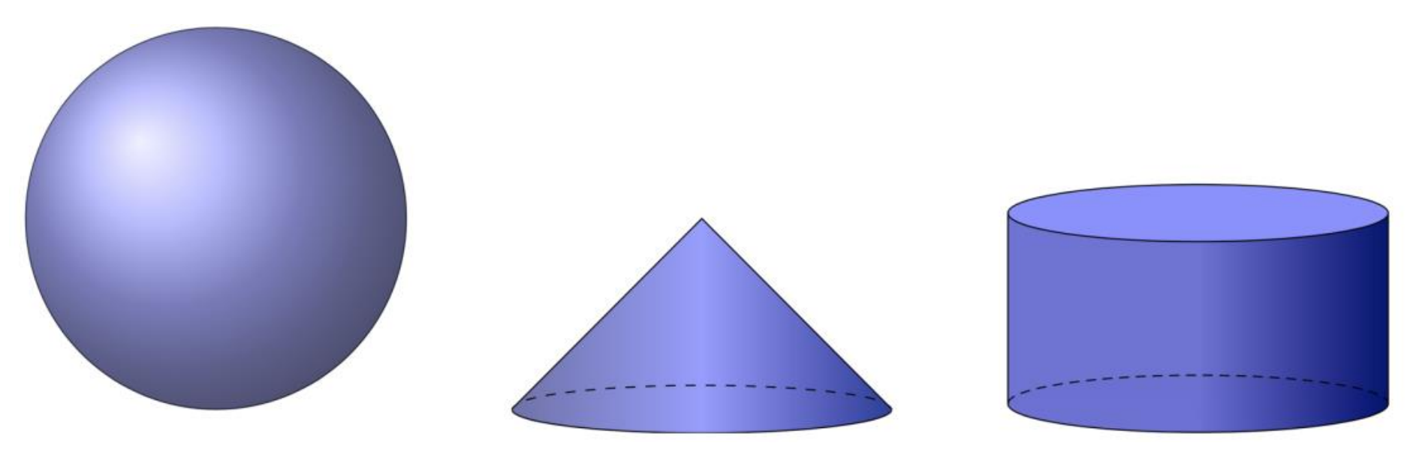

En sylinder, en kjegle og en kule har radius 4 cm. Sylinderen og kjeglen har høyde 4 cm.

Vis at volumet av sylinderen og kjeglen til sammen er lik volumet av kula.

Ein sylinder, ei kjegle og ei kule har radius 4 cm. Sylinderen og kjegla har høgda 4 cm.

Vis at volumet av sylinderen og kjegla til saman er lik volumet av kula.  
  
Vi reknar ut volumet av dei tre figurane og legg saman volumet av sylinderen og kjegla.

Volumet av kjegla og sylinderen:



Volumet av kula:



Voluma er like.

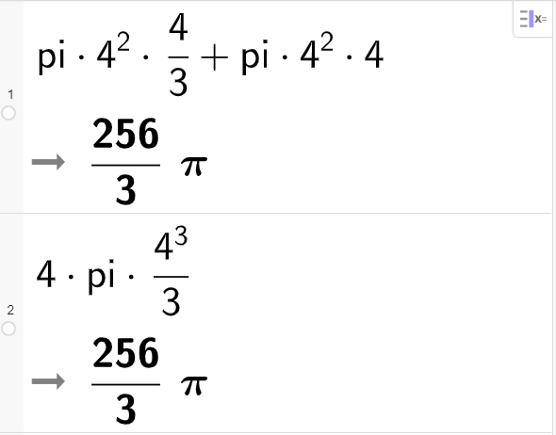Vi kan også ta utrekninga med CAS i GeoGebra der vi skriv «pi» i staden for «3,14». Den første utrekninga er summen av volumet av kjegla og sylinderen, medan den andre er utrekning av volumet av kula.

Alternativt kan vi leggje saman formlane for sylinder og kjegle og setje høgde lik radius (*h* = *r*) i formlane.  
  
   
Dette er det same som formelen for volumet av ei kule.

## Oppgåve 4 (2 poeng)

Heron frå Alexandria levde i det første århundret av vår tidsrekning.

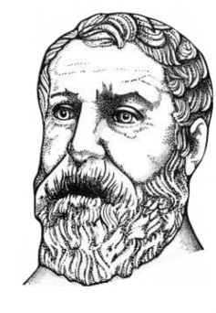Han har fått ein formel oppkalla etter seg.

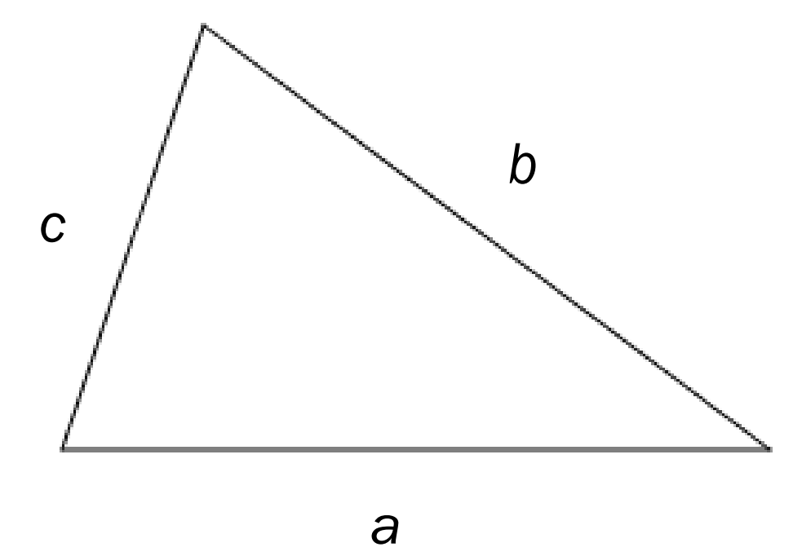

Vi kan bruke Herons formel til å rekne ut arealet  av ein trekant med sider .

Arealet er  der 

Bruk Herons formel til å bestemme arealet av ein trekant med sider 6, 10 og 14 cm.

Vi reknar ut verdien for *s* først. 

Så set vi inn i formelen for arealet *T*.



Arealet av trekanten er 26,0 cm2.

## Oppgåve 5 (3 poeng)

|  |  |
| --- | --- |
|  | Éi hestekraft er effekten som trengst for å løfte 75 kg éin meter opp i løpet av  eitt sekund.  I dag blir effekt ofte oppgitt i kilowatt (kW) i staden for i hestekrefter (hk). |

Den grafiske framstillinga nedanfor viser samanhengen mellom hestekrefter (hk) og kilowatt (kW).

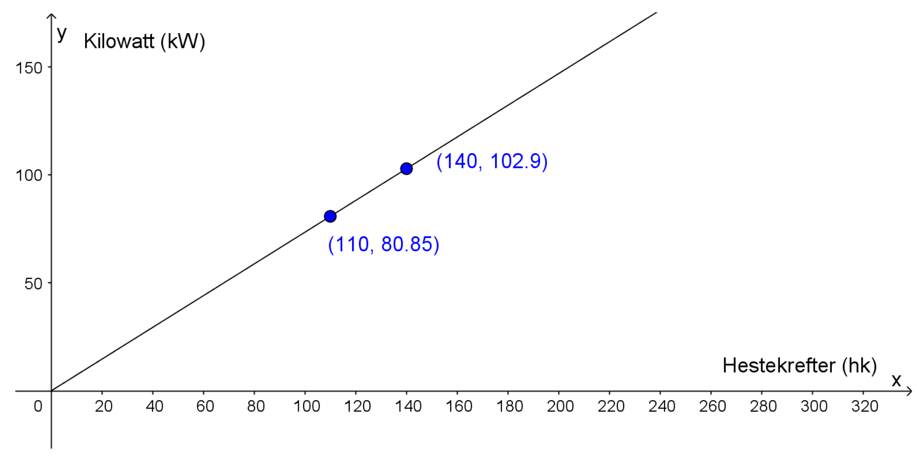

1. Bestem stigingstalet til den rette linja.  
     
   Stigingstallet er .

Ein bil har ein motoreffekt på 1000 hk.

1. 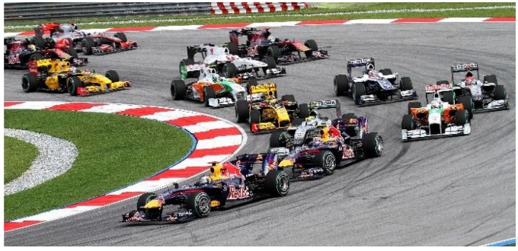Kor mange kilowatt tilsvarer det?   
     
   Vi får talet på kilowatt ved å multiplisere med stigingstalet. 1000 hk tilsvarer  
     
   

## Oppgåve 6 (4 poeng)

I 2014 hadde Anders ei nominell lønn på 550 000 kroner. Konsumprisindeksen   
var da 97,9.

1. Bestem reallønna til Anders i 2014.  
     
   Vi bruker at forholdet mellom reallønn og nominell lønn er lik forholdet mellom 100 og konsumprisindeksen. Vi set reallønna lik *x*.  
     
      
     
   Reallønna var 561 798 kroner.

I 2017 var konsumprisindeksen 105,5.

1. Kor stor måtte den nominelle lønna til Anders ha vore i 2017 dersom han skulle hatt like stor kjøpekraft som i 2014?

For at kjøpekrafta skal vere like stor i 2017 som i 2014, må reallønna vere den same. Her snur vi forholdet på hovudet og set den nominelle lønna lik *x*.  
  


(Vi kan også løyse oppgåva ved å erstatte reallønna i likninga med den nominelle lønna i 2014 dersom vi samtidig erstattar 100 med konsumprisindeksen i 2014.)  
  
Reallønna må vere 592 697 kroner.

## Oppgåve 7 (4 poeng)

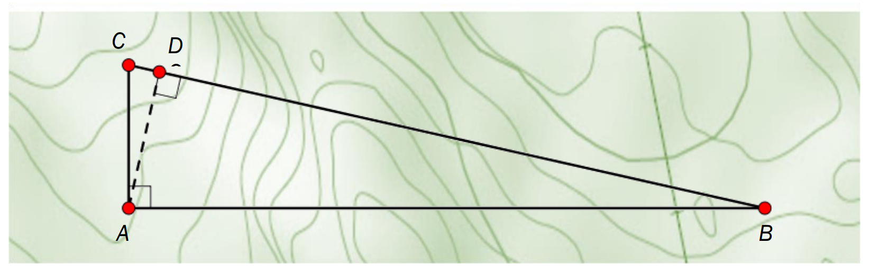

Eit område har form som vist på kartet ovanfor.

1. Forklar at  og  er formlike.   
     
   Trekantane er formlike fordi:  
   1. vinkel *B* er felles i dei to trekantane  
   2. begge trekantane er rettvinkla (og det er ikkje vinkel *B* som er 90 grader)

Avstanden frå *A* til *D* er 18,0 km. Avstanden frå *B* til *D* er 80,0 km.

1. Teikn ei skisse av dei to trekantane  og  ved sida av kvarandre, og marker samsvarande sider.  
   Kor langt er det frå *A* til *C*?  
     
     
   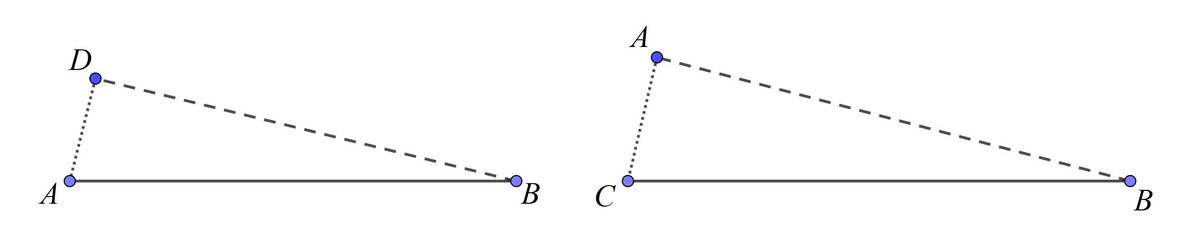  
     
   Når trekantane er formlike, kan vi setje opp forholdet mellom samsvarande sider.  
     
      
     
   Problemet er at vi ikkje veit sida *AB*, men den kan vi finne ved å bruke Pytagoras si setning på .  
     
      
     
   Då går vi attende til forholdet.   
     
   Avstanden frå *A* til *C* er 18,5 km.

## Oppgåve 8 (4 poeng)

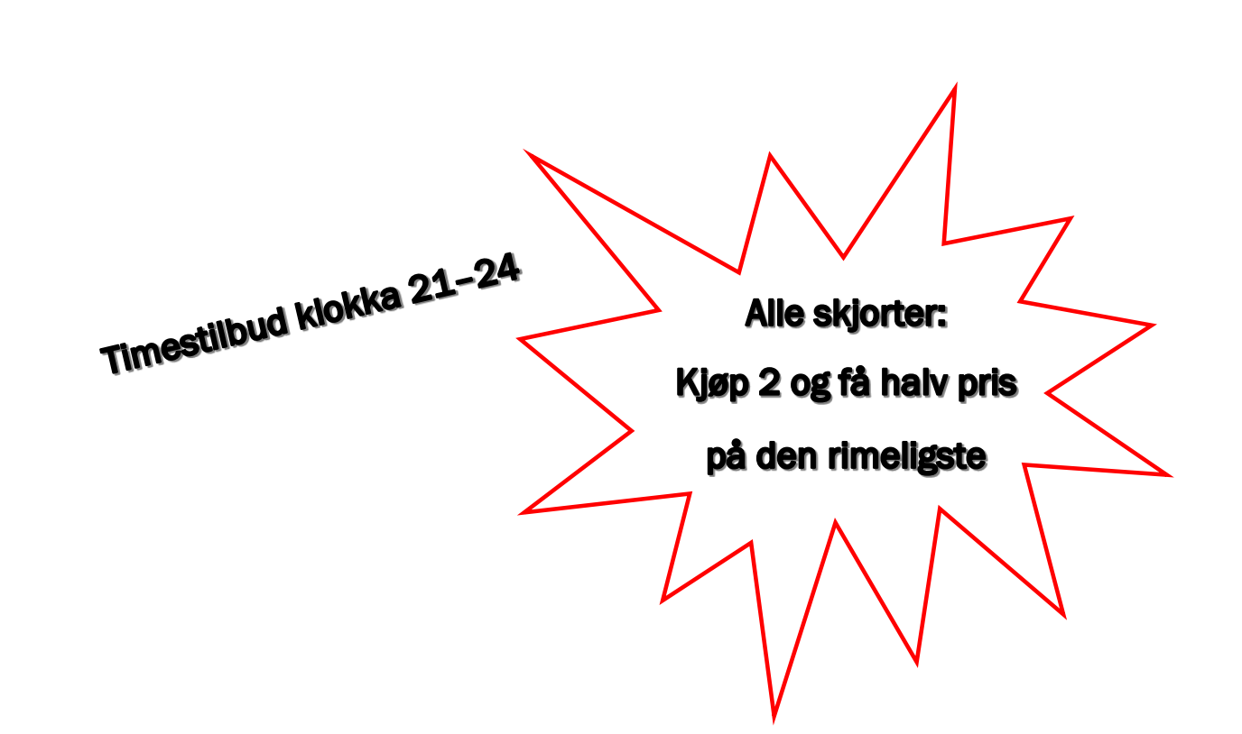

Ein klesbutikk har sett opp plakaten ovanfor. Emil kjøper to heilt like skjorter og får den eine til halv pris.

1. Kor mange prosent rabatt får han totalt samanlikna med full pris?  
     
   Vi set prisen på ei skjorte lik *p*. Full pris på to skjorter blir 2*p*. Rabatten er . Forholdet mellom rabatten og full pris er  
     
      
   Rabatten er på 25 prosent.

Alfred kjøper også to skjorter. Den eine skjorta er opphavleg 300 kroner dyrare enn   
den andre. Alfred betaler no 1350 kroner til saman for dei to skjortene.

1. Kor mykje betaler Alfred for den rimelegaste skjorta?  
     
   Vi set prisen Alfred betaler for den rimelegaste skjorta lik *p*. Denne får Alfred til halv pris, dvs. at opphavleg kostar skjorta 2*p*. Den andre kostar 300 meir enn den opphavlege prisen på den rimelegaste skjorta, dvs. 2*p* + 300. Til saman skal dette bli 1 350 kroner.  
     
   Vi set opp ei likning for dette.  
     
      
     
   Den rimelegaste skjorta betalte Alfred 350 kroner for.

## Oppgåve 9 (6 poeng)

I denne oppgåva skal du lage eit rekneark som du kan bruke til å berekne omkrets og areal av ti rettvinkla formlike trekantar. Vi kallar dei ti trekantane for Trekant 1, Trekant 2, Trekant 3, osv.

* Sidene i Trekant 2 skal vere dobbelt så lange som sidene i Trekant 1.
* Sidene i Trekant 3 skal vere tre gonger så lange som sidene i Trekant 1.
* Sidene i Trekant 4 skal vere fire gonger så lange som sidene i Trekant 1.
* Osv.

I rad 8 og 9 skal du også berekne to forhold. Sjå reknearket nedanfor.

|  |  |  |  |  |  |  |  |  |  |  |  |
| --- | --- | --- | --- | --- | --- | --- | --- | --- | --- | --- | --- |
|  | A | B | C | D | E | F | G | H | I | J | K |
| 1 | **Rettvinkla formlike trekantar** | | | | | | | | | | |
| 2 |  | **Tre-kant 1** | **Tre-kant 2** | **Tre-kant 3** | **Tre-kant 4** | **Tre-kant 5** | **Tre-kant 6** | **Tre-kant 7** | **Tre-kant 8** | **Tre-kant 9** | **Tre-kant 10** |
| 3 | **Kortaste katet** | 5 | 10 |  |  |  |  |  |  |  |  |
| 4 | **Lengste katet** | 12 | 24 |  |  |  |  |  |  |  |  |
| 5 | **Hypotenus** | 13 | 26 |  |  |  |  |  |  |  |  |
| 6 | **Omkrets** | 30 | 60 |  |  |  |  |  |  |  |  |
| 7 | **Areal** | 30 | 120 |  |  |  |  |  |  |  |  |
| 8 | **Forholdet mellom omkretsen av trekanten og omkretsen av Trekant 1** | 1 | 2 |  |  |  |  |  |  |  |  |
| 9 | **Forholdet mellom arealet av trekanten og arealet av Trekant 1** | 1 | 4 |  |  |  |  |  |  |  |  |

1. Lag eit rekneark som vist ovanfor. Skriv inn tal i dei kvite cellene, og legg inn formlar i dei blå cellene slik at heile tabellen blir fylt ut.

|  |  |  |  |  |  |  |  |  |  |  |  |  |
| --- | --- | --- | --- | --- | --- | --- | --- | --- | --- | --- | --- | --- |
|  | A | B | C | D | E | F | G | H | I | J | K | |
| 1 | **Rettvinkla formlike trekantar** | | | | | | | | | | |
| 2 |  | **Trekant 1** | **Trekant 2** | **Trekant 3** | **Trekant 4** | **Trekant 5** | **Trekant 6** | **Trekant 7** | **Trekant 8** | **Trekant 9** | **Trekant 10** | |
| 3 | **Kortaste katet** | 5 | 10 | 15 | 20 | 25 | 30 | 35 | 40 | 45 | 50 | |
| 4 | **Lengste katet** | 12 | 24 | 36 | 48 | 60 | 72 | 84 | 96 | 108 | 120 | |
| 5 | **Hypotenus** | 13 | 26 | 39 | 52 | 65 | 78 | 91 | 104 | 117 | 130 | |
| 6 | **Omkrets** | 30 | 60 | 90 | 120 | 150 | 180 | 210 | 240 | 270 | 300 | |
| 7 | **Areal** | 30 | 120 | 270 | 480 | 750 | 1080 | 1470 | 1920 | 2430 | 3000 | |
| 8 | **Forholdet mellom omkretsen av trekanten og omkretsen av Trekant 1** | 1 | 2 | 3 | 4 | 5 | 6 | 7 | 8 | 9 | 10 | |
| 9 | **Forholdet mellom arealet av trekanten og arealet av Trekant 1** | 1 | 4 | 9 | 16 | 25 | 36 | 49 | 64 | 81 | 100 | |

|  |  |  |  |  |  |  |  |  |  |  |  |
| --- | --- | --- | --- | --- | --- | --- | --- | --- | --- | --- | --- |
|  | A | B | C | D | E | F | G | H | I | J | K |
| 1 | **Rettvinkla formlike trekantar** | | | | | | | | | | |
| 2 |  | **Trekant 1** | **Trekant 2** | **Trekant 3** | **Trekant 4** | **Trekant 5** | **Trekant 6** | **Trekant 7** | **Trekant 8** | **Trekant 9** | **Trekant 10** |
| 3 | **Kort­aste katet** | 5 | =B3 +$B3 | =C3 +$B3 | =D3 +$B3 | =E3 +$B3 | =F3 +$B3 | =G3 +$B3 | =H3 +$B3 | =I3 +$B3 | =J3 +$B3 |
| 4 | **Len­gste katet** | 12 | =B4 +$B4 | =C4 +$B4 | =D4 +$B4 | =E4 +$B4 | =F4 +$B4 | =G4 +$B4 | =H4 +$B4 | =I4 +$B4 | =J4 +$B4 |
| 5 | **Hypo­tenus** | =ROT( B3^2 +B4^2) | =ROT( C3^2 +C4^2) | =ROT( D3^2 +D4^2) | =ROT( E3^2 +E4^2) | =ROT( F3^2 +F4^2) | =ROT( G3^2 +G4^2) | =ROT( H3^2 +H4^2) | =ROT( I3^2 +I4^2) | =ROT( J3^2 +J4^2) | =ROT( K3^2 +K4^2) |
| 6 | **Om­krets** | =B3 +B4 +B5 | =C3 +C4 +C5 | =D3 +D4 +D5 | =E3 +E4 +E5 | =F3 +F4 +F5 | =G3 +G4 +G5 | =H3 +H4 +H5 | =I3 +I4 +I5 | =J3  +J4  +J5 | =K3 +K4 +K5 |
| 7 | **Areal** | =(B3* B4)/2 | =(C3* C4)/2 | =(D3* D4)/2 | =(E3* E4)/2 | =(F3* F4)/2 | =(G3* G4)/2 | =(H3* H4)/2 | =(I3* I4)/2 | =(J3* J4)/2 | =(K3* K4)/2 |
| 8 | **For­holdet mellom om­kretsen av tre­kanten og om­kretsen av Tre­kant 1** | =B6/ $B6 | =C6/ $B6 | =D6/ $B6 | =E6/ $B6 | =F6/ $B6 | =G6/ $B6 | =G6/ $B6 | =I6/ $B6 | =J6/ $B6 | =K6/ $B6 |
| 9 | **For­holdet mellom arealet av tre­kanten og arealet av Tre­kant 1** | =B7/ $B7 | =C7/ $B7 | =D7/ $B7 | =E7/ $B7 | =F7/ $B7 | =G7/ $B7 | =H7/ $B7 | =I7/ $B7 | =J7/ $B7 | =K7/ $B7 |

1. Kva for samanheng er det mellom tala i rad 8 og tala i rad 9?  
     
   Tala i rad 9 er kvadratet av tala i rad 8.
2. Vil tala i rad 8 og i rad 9 endre seg om du endrar tala i celle B3 og celle B4?  
   Kvifor? / Kvifor ikkje?  
     
   Tala i rad 8 og 9 vil ikkje endre seg, Det er fordi sidene aukar med same faktor i frå utgangspunktet uansett kva det er. Alle trekantane er formlike. Når sidene uansett utgangspunkt til dømes blir dobla, vil omkretsen doblast og arealet bli  gonger så stort. Når sidene uansett utgangspunkt til dømes blir tre gonger så lange, vil omkretsen bli tre gonger så lang og arealet bli  gonger så stort, og så bortetter.

# Kjelder for bilete, teikningar osv.

* Anfield: <https://no.wikipedia.org/wiki/Anfield> (28.01.2017)
* Volleyball: Avleidd frå <https://commons.wikimedia.org/wiki/File:Volleybollplan.png>
* Heron: Avleidd frå <https://en.wikipedia.org/wiki/Hero_of_Alexandria>
* Hestekrefter: Avleidd frå <https://no.wikipedia.org/wiki/Hestekraft#/media/Fil:Horsepower_plain.svg>
* Formel 1: <https://no.wikipedia.org/wiki/Formel_1> (04.02.2018)
* Andre bilete, teikningar og grafiske framstillingar: Utdanningsdirektoratet